ՏԱՐԱԲՆԱԿԵՑՄԱՆ ԳՈՐԾՈՂՈՒԹՅՈՒՆՆԵՐԻ ՀԱԿԻՐՃ ԾՐԱԳԻՐ | Տեղական տնտեսության և ենթակառուցվածքների զարգացման ծրագիր
ԵՆԹԱԾՐԱԳԻՐ: Մեղրիի «Փոքր թաղի» վերականգնում


Ապրիլ 2024թ.
ԲՈՎԱՆԴԱԿՈՒԹՅՈՒՆ
ՀԱՊԱՎՈՒՄՆԵՐ 2
ՍԱՀՄԱՆՈՒՄՆԵՐ 3
ՆԵՐԱԾՈՒԹՅՈՒՆ 5
1.1 ԵՆԹԱԾՐԱԳՐԻ ՆՊԱՏԱԿՆԵՐԸ 6
1.2 ԵՆԹԱԾՐԱԳՐԻ ՀԻՄՆԱԿԱՆ ԳՈՐԾՈՂՈՒԹՅՈՒՆՆԵՐԸ 6
1.3 ԱԿՆԿԱԼՎՈՂ ԱԶԴԵՑՈՒԹՅՈՒՆՆԵՐ ՈՒ ԿԻՐԱՌՎՈՂ ՏԱՐԱԲՆԱԿԵՑՄԱՆ ԳՈՐԾԻՔԸ 7
1.4 ՄԱՐԴԱՀԱՄԱՐԻ ՀԵՏԱԶՈՏՈՒԹՅՈՒՆ 7
1.5 ՀԱԿԻՐՃ ՏԳԾ-ի ՊԱՏՐԱՍՏՈՒՄ 7
2. ԾԱԵԱ-ի ՓՈԽՀԱՏՈՒՑՈՒՄԸ 8
2.1 ՓՈԽՀԱՏՈՒՑՄԱՆ ԸՆԴՀԱՆՈՒՐ ՍԿԶԲՈՒՆՔԸ 8
2.2 ԻՐԱՎՈՒՆՔՆԵՐԻ ՈՒ ՓՈԽՀԱՏՈՒՑՄԱՆ ԻՐԱՎԱՍՈՒԹՅՈՒՆ 8
2.3 ՏԱՐԱԲՆԱԿԵՑՄԱՆ (ՏԱՐՀԱՆՄԱՆ) ԱՋԱԿՑՈՒԹՅՈՒՆ 8
3. ՄԱՍՆԱԿՑՈՒԹՅՈՒՆ ՈՒ ԽՈՐՀՐԴԱՏՎՈՒԹՅՈՒՆ 9
3.1 ԽՈՐՀՐԴԱՏՎԱԿԱՆ ՀԱՆԴԻՊՈՒՄՆԵՐ ԾԱԵԱ-ի ՀԵՏ ՈՒ ՏԵՂԵԿԱՏՎՈՒԹՅԱՆ ՀԱՆՐԱՅՆԱՑՈՒՄ 9
3.2 ԲՈՂՈՔՆԵՐ 9
4. ԱՐԺԵՔն ՈՒ ԲՅՈՒՋԵՆ 9
5. ՏԱՐԱԲՆԱԿԵՑՄԱՆ ԻՐԱԿԱՆԱՑՈՒՄ 9
5.1 ՏԵՂԱՓՈԽՈՒԹՅԱՆ ԺԱՄԱՆԱԿԱՑՈՒՅՑ 9
5.2 ԾԱԵԱ-ի ՏԵՂԱՓՈԽՈՒԹՅՈՒՆ 10

ԲՓ | Բնապահպանական փորձաքննություն
ԳՔ | Գործառնական քաղաքականություն
ԾԱԵԱ | Ծրագրի ազդեցությանը ենթակա անձ
ՀԲ | Համաշխարհային բանկ
ՀԴ | Հայկական դրամ
ՀԶՀ | Հայաստանի զարգացման հիմնադրամ
ՀԿ | Հասարակական կազմապերպություն
ՀՀ | Հայաստանի Հանրապետություն
ՀՀԿ | Հայաստանի Հանրապետության կառավարություն
ՀՏԶՀ (ՀՍՆՀ) | Հայաստանի տարածքային զարգացման հիմնադրամ (Հայաստանի սոցիալական ներդրումների հիմնադրամ)
ՇՄԱԳ | Շրջական միջավայրի վրա ազդեցության գնահատում
ՊՈԱԿ | Պետական ոչ առևտրային կազմակերպություն
ՎԱ | Վերաբնակեցվող անձ
ՎԶՄԲ | Վերականգնման և զարգացման միջազգային բանկ
ՏՏ | Տեղեկատվական տեխնոլոգիաներ
ՏԿՆ | Տարածքային կառավարման նախարարություն
ՏԳԾ | Տարաբնակեցման գործողությունների ծրագիր
ՏԳԾԻԳ | Տարաբնակեցման գործողությունների իրականացման գրասենյակ
ՏՔՇ | Տարաբնակեցման քաղաքականության շրջանակ
ՏՏԵԶԾ | Տեղական տնտեսության և ենթակառուցվածքների զարգացման (ՏՏԵԶ) ծրագիր

ՀԱՊԱՎՈՒՄՆԵՐ

ՍԱՀՄԱՆՈՒՄՆԵՐ
Սույն փաստաթղթում օգտագործված հասկացություններն ունեն հետևյալ սահմանումները`

o Փոխհատուցում – Ծրագրի ազդակիր անձանց կորուստների փոխհատուցում: Ներառում է կորցված ակտիվների, ունեցվածքի, ռեսուրսների կամ եկամուտների դիմաց կանխիկ և համարժեք արժեքային փոխհատուցումը:

o «Տարաբնակեցման քաղաքականության շրջանակ» (ՏՔՇ)- վերաբերում է սույն փաստաթղթին, որը ներկայացնում է ազդեցության երթարկված անձանց տարաբնակեցման քաղաքականության ընդհանուր իրավակիրառ դաշտը` ՏՏԵԶ Ծրագրի շրջանակներում: Տարաբնակեցման քաղաքականության շրջանակի ներքո նկարագրվում են Ծրագրի ԳԾ 4.12 տարաբնակեցման գործընթացն ու մեթոդները, որոնք իրականացնելու են քաղաքականությունը ներառյալ` ազդեցության ենթակա անձանց փոխհատուցումը, վերաբնակեցումն ու կենսամակարդակի վերականգնումը:

o «Ծրագրի ազդեցությանը ենթարկված անձ» (ԾԱԵԱ) - ներառում է ցանկացած անձի կամ անձանց, ովքեր ծրագրի, կամ դրա առանձին տարրերի ու մասերի իրականացման արդյունքում կկրեն բացասական ազդեցություններ` կապված ցանկացած տան, հողի (այդ թվում՝ բնակավայրային, գյուղատնտեսական նշանակության հողեր և արոտավայրեր) նկատմամբ ունեցած իրավունքների, սեփականության կամ այլ շահերի մասով կամ օտարված կամ տնօրինվող հիմնական կամ շարժական գույքի մասով՝ ամբողջովին կամ մասնակիորեն, մշտապես կամ ժամանակավորապես, կամ ձեռնարկատիրական գործունեություն, զբաղմունք, աշխատանք, բնակության վայր կամ տուն, որոնք կկրեն բացասական ազդեցություններ, կամ կենսամակարդակ, որը կկրի բացասական ազդեցություններ:

o «Ոչ կամավոր/հարկադիր» - գործողություններ, որոնք կարող են ձեռնարկվել առանց վերաբնակեցված անձի իրազեկ համաձայնության կամ ընտրության իրավունքի:

o «Տարաբնակեցում» - համաձայն ՀԲ Հարկադիր տարաբնակեցման ԳՔ 4.12-ի «տարաբնակեցում»-ը ընդհանուր եզր է, որը վերաբերում է հողի օտարմանը և գույքի կորստի դիմաց փոխհատուցմանը՝ անկախ այն հանգամանքից, թե դա փաստացի վերաբնակեցում, հողի, կացարանի, գույքի կամ ապրուստի այլ միջոցների կորուստ ներառում է, թե ոչ և ներառում է բոլոր այն միջոցները, որ ձեռնարկվում են մեղմելու ցանկացած բացասական ազդեցություն, որ Ծրագրի հետևանքով կարող է առաջանալ՝ կապված ԾԱԵԱ-ների գույքի ու ապրուստի միջոցների հետ, այդ թվում՝ փոխհատուցում, վերաբնակեցում (որտեղ կիրառելի է) և վերականգնում:

o Բողոքների գործընթաց – Օրենքի, տեղական կարգավորումների կամ ադմինիստրատիվ որոշումների արդյունքում ձևավորված գործընթացը, որն ուղղված է հնարավորություն տալու սեփականություն ունեցողներին և այլ տարաբնակեցված անձանց լուծել հողի ձեռքբերման, փոխհատուցման կամ տարաբնակեցման այլ ասպեկտների հետ կապված խնդիրները։

o Բողոքների լուծման մեխանիզմ – Ծրագրի շրջանակներում ստեղծված գործընթաց հնարավորություն տալու ԾԱԵԱ-ներին և համայնքի այլ ներկայացուցիչներին ուղղել ծրագրի գործունեության հետ կապված բողոքները ձևավորված հանձնաժողովին, որը լսելու է ԱԵԱ-ների բողոքներն ու դժգոհությունները` կապված տարաբնակեցման, այդ թվում նաև ծրագրի հետևանքով հողի, տների և այյ գույքի օտարման, կենսապահովման օտարման հետ:

o Շահագրգիռ կողմեր – շրջանակ, որը ներառում է ծրագրի կամ առանձին հիմնահարցի ազդակիր կամ հետաքրքրված բոլոր կողմերին, այլ կերպ ասած բոլոր կողմերը, ովքեր ունեն մասնաբաժին որևէ հարցի կամ նախաձեռնության մեջ: Ուղղակի շահագրգիռ կողմերը նրանք են ովքեր ուղղակի ազդակիր են՝ տարաբնակեցման իրավիճակներում, այն բնակիչները ովքեր կորցնում են ունեցվածքը կամ եկամուտները ծրագրի պատճառով և ծրագրի տարածքի համայնքները, ովքեր հնարավոր է ժամանակավոր կամ մշտական զրկվեն որոշակի տարածքների կամ ծառայությունների հասանելիությունից, կամ տուժում են բացասական ազդեցություններից: Անձիք, ովքեր հետաքրքրված են ծրագրով, ինչպես օրինակ՝ ծրագրի հեղինկաները, տեղական ինքնակառավարման մարմինները, ծրագրի շահառուները, որոշակի տարածքների/բնակավայրերի բնակիչները, հետաքրքրված ՀԿ-ները երկրոդային շահագրգիռ կողմերն են:

o Սոցիալ-տնտեսական հետազոտություն (ՍՏՀ) – ԾԱԵԱ-ների համալիր և ճշգրիտ հետազոտություն: Հետազոտությունը կենտրոնանում է եկամտաբեր գործունեության և այլ սոցիալ-տնտեսական բաղադրիչների վրա:

o Խոցելի խմբեր (անձիք) - Ծրագրի ազդակիր անձիք, ովքեր ծրագրի ազդեցությունների հաղթահարման ընթացքում բախվում են հատուկ և լրացուցիչ խոչընդոտների և պահանջվում է լրացուցիչ աջակցություն վերականգնելու վերջիններիս ապրուստի միջոցները, օրինակ, անձիք, ովքեր ապրում են աղքատության շեմից ցածր կենսամակարդակով, տարեց անձիք, հաշմանդամություն ունեցող անձիք, բազմազավակ ընտանիքները կամ մեկ ծնողի ղեկավարությամբ տնային տնտեսությունները, փախստականները և այլն: Խոցելի խմբերը կնույնականացվեն տարաբնակեցման ռազմավարության պլանավորման գործընթացում և վերջիններիս ուղղված լրացուցիչ միջոցառումները կներկայացվեն ՏԳԾ-ում։

ՆԵՐԱԾՈՒԹՅՈՒՆ
Տեղական տնտեսության և ենթակառուցվածքների զարգացման (ՏՏԵԶ) ծրագիրը Համաշխարհային բանկի ֆինանսավորմամբ ՀՏԶՀ-ի կողմից իրականցվող հինգերորդ ծրագիրն է: Տեղական տնտեսության և ենթակառուցվածքների զարգացման ծրագրի նպատակն է բարելավել ենթակառուցվածքային ծառայությունները և ինստիտուցիոնալ կարողությունները՝ Հայաստանի ընտրված համայնքներում տեղական տնտեսության մեջ զբոսաշրջության ներդրումն ընդլայնելու նպատակով։

Ակնկալվում է, որ Ծրագրի գործողություններն օգուտ կբերեն Հայաստանի մարզերի բնակիչներին, զբոսաշրջիկներին և ձեռնարկություններին: Ակնկալվում է, որ Ծրագրի արդյունքում կարձանագրվի հանրային ենթակառուցվածքների հասանելիության և որակի բարելավում բնակիչների, զբոսաշրջիկների և ձեռնարկությունների համար; տարածաշրջանում մասնավոր հատվածի ներդրումների ծավալների ավելացում; ինչպես նաև փոքր և միկրո ձեռնարկությունների ավելացում վերանորոգված մշակութային ժառանգության վայրերում և քաղաքներում: Համայնքները կշահեն զբոսաշրջության ընդհանուր ծախսերի և գոհունակության ընդլայնումից, աշխատատեղերի ստեղծման, ընտրված գերատեսչությունների ինստիտուցիոնալ կարողությունների բարելավումից և ակտիվների շահագործման և պահպանման կարողությունների բարելավումից:

Մեղրիի «Փոքր թաղի» զբոսաշրջային ենթակառուցվածքի վերականգնում» ենթածրագիրը նախատեսվում է իրականացնել ՏՏԵԶ ծրագրի շրջանակներում: Ենթածրագիրը ներառում է Փոքր թաղի պատմական փողոցների վերականգնումը. հարակից տարածքների բարելավում, այդ թվում՝ ավտոկայանատեղի կառուցում, ենթակառուցվածքների և սպասարկման տարրերի ապահովում, որոնք անհրաժեշտ են զբոսաշրջային գոտու համար. պատմական փողոցների լուսավորության, ոռոգման և խմելու ջրի և կոյուղու համակարգերի վերականգնում: Ենթածրագրով նախատեսված աշխատանքների մեծ մասն իրականացվում է Մեղրիի Փոքր Թաղի պատմամշակութային գոտում։

Սույն Տարաբնակեցման գործողությունների ծրագրի (ՏԳԾ) նպատակն է տրամադրել համարժեք և արդյունավետ գործողությունների ընդհանուր ուղեցույցներ ՏՏԵԶ շրջանակներում իրականացվող վերոհիշյալ ենթածրագրի համար՝ նվազագույնի հասցնելու և մեղմելու ենթածրագրի գործունեության բացասական ազդեցությունները: ԾԱԵԱ-ների վրա բացասական ազդեցությունները մեղմելու համար այս հակիրճ ՏԳԾ-ն պատրաստվել է համաձայն ՀԲ OP/BP 4.12-ի և ՏՔՇ-ի, որը հաստատվել է ՀՏԶՀ-ի կողմից իրականացվող ՏՏԵԶ ծրագրի համար:

ՏԳԾ-ի մշակման հիմնական նպատակն է բարելավել կամ գոնե վերականգնել ԾԱԵԱ-ների սոցիալական և կենսապահովման միջոցները նախածրագրային մակարդակի:
Իրականացման գործընթացը պետք է ապահովի, որպեսզի ողջամիտ ժամկետում հնարավոր լինի հասնել նպատակին՝ հատկացված միջոցներով։ Հետևաբար, ՏԳԾ-ի իրականացման և ԾԱԵԱ-ներին ինստիտուցիոնալ աջակցության տրամադրման գործընթացի մշտադիտարկումը նախագծվել է որպես Ծրագրի ընդհանուր գործունեության և կառավարման անբաժանելի մաս:

ԵՆԹԱԾՐԱԳՐԻ ՆՊԱՏԱԿՆԵՐԸ
Ենթածրագրի ընդհանուր նպատակն է վերականգնել Մեղրի քաղաքի Փոքր թաղի պատմական մասը՝
- անհրաժեշտ ենթակառուցվածքների ստեղծում՝ 18-20-րդ դարերի ուրբանիզացիոն միջավայրի հիմքում ընկած մշակութային, ազգագրական, ագրոէկոհյուրընկալման պայմաններն ապահովելու համար.
- Մեղրի քաղաքը որպես իրանական քաղաքակրթությունից հայկական քաղաքակրթություն հարավային դարպաս ներկայացնելը.
- շահագործելով քաղաքի տնտեսական, մշակութային և քաղաքական դերն ու նշանակությունը՝ ելնելով տարածքի զբոսաշրջային ներուժից։

1.2 ԵՆԹԱԾՐԱԳՐԻ ՀԻՄՆԱԿԱՆ ԳՈՐԾՈՂՈՒԹՅՈՒՆՆԵՐԸ
Ենթածրագիրը ներառում է Փոքր թաղի պատմական ասֆալտապատ փողոցների վերականգնումը. հարակից տարածքների բարեկարգումն, այդ թվում՝ ավտոկայանատեղի կառուցում, զբոսաշրջային գոտու համար անհրաժեշտ ենթակառուցվածքների և սպասարկման տարրերի ապահովում. պատմական փողոցների լուսավորության, ոռոգման և խմելու ջրի և կոյուղու համակարգերի վերականգնում: Ենթածրագրով նախատեսված աշխատանքների մեծ մասն իրականացվում է Մեղրիի Փոքր թաղի պատմամշակութային գոտում։

Ենթածրագիրը ներառում է Մեղրի քաղաքի Փոքր թաղի Մեժլումյան և Վազանց փողոցների վերակառուցում, որի շրջանակներում նախատեսվում են հետևյալ հիմնական աշխատանքները՝
- Մեժլումյան և Վազանց փողոցների և դրանց ճյուղավորումների ասֆալտբետոնե և քարապատ հատվածների վերականգնում,
- Մեժլումյան, և՛ Վազանց փողոցների խմելու ջրի, կոյուղու և ոռոգման համակարգերի և դրանց ճյուղերի վերականգնում.
- Մեժլումյան և Վազանց փողոցներում նոր հենապատի կառուցում, ինչպես նաև առկա հենապատերի ամրացում,
- Մեժլումյան և Վազանց փողոցների արտաքին լուսավորության համակարգի տեղադրում,
- Մեժլումյան փողոցում երկարաժամկետ (գիշերային կամ մի քանի օրվա կայանում) ավտոկայանատեղի հիմնում, Չինարի ծառի հարակից տարածքում ավտոկայանատեղի կառուցում կարճաժամկետ կայանման նպատակով,
- Մեժլումյան փողոցի Չինարի ծառի հարակից հրապարակին կից (շատրվանի մոտ) հանգստի գոտու ստեղծում,
- Մեժլումյան փողոցի Չինարի ծառի հարակից տարածքում համայնքային սեփականություն հանդիսացող երկհարկանի շենքի վերանորոգում, վերանորոգված շենքը կծառայի որպես տեղեկատվական կենտրոն,
- Փոքր թաղի տարածքի կահավորում զբոսաշրջային ​​և ճանապարհային նշաններով, ինչպես նաև նստարաններով և աղբամաններով։

1.3 ԱԿՆԿԱԼՎՈՂ ԱԶԴԵՑՈՒԹՅՈՒՆՆԵՐ ՈՒ ԿԻՐԱՌՎՈՂ ՏԱՐԱԲՆԱԿԵՑՄԱՆ ԳՈՐԾԻՔԸ
Ենթածրագիրը կհանգեցնի մեկ անձի ֆիզիկական տարաբնակեցմանը։ Համաձայն ՀԲ OP/BP 4.12-ի և ՀՏԶՀ-ի համար հաստատված ՏՔՇ-ի, սույն հակիրճ ՏԳԾ-ն ներառում է հետևյալ նվազագույն տարրերը՝

ա) տարհանվածների մարդահամարի հետազոտություն և գույքի գնահատում,
բ) փոխհատուցման և տարաբնակեցման այլ աջակցության նկարագրությունը,
գ) խորհրդատվություն տարհանվածների հետ ընդունելի այլընտրանքների վերաբերյալ,
դ) ինստիտուցիոնալ պատասխանատվություն բողոքների արձագանքման և ընթացակարգերի համար,
ե) մշտադիտարկման և իրականացման միջոցառումները, և
զ) ժամանակացույց ու բյուջե:

Ենթածրագրով վերականգնվող «սպիտակ» շենքում տարեց կին է ապրում։ Շենքը Մեղրի համայնքի սեփականությունն է։ Մեղրի համայնքի ավագանու որոշմամբ կնոջը կտրամադրվի մեկ այլ կացարան՝ համայնքին պատկանող բնակարան՝ պայմանագրով ապրելու համար (Մեղրի համայնքի ավագանու որոշումը և ԲՀԿ-ի հետ կնքված պայմանագիրը կցված են Հավելված 7-ում և 8-ում): Տարաբնակեցումը կազմակերպել և ֆինանսավորել է Մեղրիի քաղաքապետարանը՝ ՀՏԶՀ-ի վերահսկողությամբ և աջակցությամբ:

1.4 ՄԱՐԴԱՀԱՄԱՐԻ ՀԵՏԱԶՈՏՈՒԹՅՈՒՆ
ԾԱԵԱ-ն 75-ամյա կին է, ով բնակվում է միայնակ՝ անբավարար սանիտարական պայմաններում։ Նա կենսաթոշակառու է և աղքատության ընտանեկան նպաստի շահառու։ Նրա ներկայիս բնակության վայրի սանիտարական պայմանները խիստ անբավարար են՝ հոսող ջրի և խոհանոցի հարմարությունների բացակայություն: Սանհանգույցը գտնվում է բակում՝ բացօթյա։

1.5 ՀԱԿԻՐՃ ՏԳԾ-ի ՊԱՏՐԱՍՏՈՒՄ
ՏԳԾ-ն համապատասխանում է ՀՀ օրենսդրությանը և ՀԲ OP 4.12 Հարկադիր տարաբնակեցմանն, ինչպես նաև ՀՏԶՀ-ի կողմից ՏՏԵԶ ծրագրի համար մշակված Տարաբնակեցման քաղաքականության շրջանակին։

2. ԾԱԵԱ-ի ՓՈԽՀԱՏՈՒՑՈՒՄԸ

2.1 ՓՈԽՀԱՏՈՒՑՄԱՆ ԸՆԴՀԱՆՈՒՐ ՍԿԶԲՈՒՆՔԸ
ԾԱԵԱ-ի տարաբնակեցման հիմնական սկզբունքը բնակության համար համապատասխան տարածքի հատկացումն է, որը կապահովի ավելի լավ պայմաններ՝ համեմատած նրա ներկայիս բնակավայրի հետ։ Քաղաքապետարանի կողմից առաջարկվել է մի քանի տարբերակ՝ սենյակ համայնքային սեփականություն հանդիսացող շենքում՝ ընդհանուր օգտագործման սանհանգույցով, 2 սենյակ կոմունալ տարածքում, որտեղ կառուցվելու է ավտոկայանատեղի, հին տուն «Փոքր թաղում», սենյակ հյուրանոցում։

Առաջարկվող տարբերակները քննարկվել են ԾԱԵԱ-ի հետ։ Վերջինս մերժել է որոշ տարբերակներ, իսկ ՀՏԶՀ սոցիալական թիմը դեմ էր հյուրանոցի համարին, որը միայն կարճաժամկետ լուծում էր տալիս։

Ի վերջո, Մեղրի համայնքի ավագանին որոշում է կայացրել բնակարան գնել որպես համայնքային սեփականություն (Մեղրի համայնքի ավագանու որոշումը կցվում է Հավելված 7-ում) և պայմանագրով այն որպես բնակավայր տրամադրել ԾԱԵԱ-ին (Համաձայնագիրը կցվում է Հավելված 8-ում):

Համայնքի ղեկավարությունը պատրաստակամություն է հայտնել աջակցել կնոջը տեղափոխման ընթացքում։ Համայնքապետարանը նամակ է ներկայացրել, որում նշվում է, որ տարաբնակեցման բոլոր ծախսերը հոգալու է Մեղրիի քաղաքապետարանը (տես Հավելված 5): Ծրագրի ազդեցության ենթակա անձը համաձայնել է տարաբնակեցման պայմաններին, համաձայն որի Մեղրի քաղաքում Մեղրի համայնքին պատկանող բնակարանը 66.8 մ2 մակերեսով տրամադրվում է ԾԱԵԱ-ին անսահմանափակ ժամկետով անվճար օգտագործման համար (տես Հավելված 6):

ԾԱԵԱ-ի սանիտարահիգիենիկ պայմանները նախորդ բնակավայրի համեմատ բարելավվել են։ Բնակարանում կա հոսող ջուր և սանհանգույց, որը նա չուներ նախորդ բնակավայրում։ Համեմատաբար ավելի բարվոք է բնակարանի վերանորոգման վիճակը։ Համայնքը ԾԱԵԱ-ին տրամադրել է նաև հեռուստացույց։ Բնակարանի լուսանկարները ներկայացված են Հավելված 1-ում:

2.2 ԻՐԱՎՈՒՆՔՆԵՐԻ ՈՒ ՓՈԽՀԱՏՈՒՑՄԱՆ ԻՐԱՎԱՍՈՒԹՅՈՒՆ
Ենթածրագրի շրջանակներում փոխհատուցման իրավունք ունեցող ազդակիր տնային տնտեսությունը դասվում է III կատեգորիայի խմբին՝ ըստ իրավասության չափանիշների, որոնք ներառում են «նրանց, ովքեր չունեն ճանաչելի օրինական իրավունք կամ պահանջ իրենց զբաղեցրած հողի նկատմամբ»:

2.3 ՏԱՐԱԲՆԱԿԵՑՄԱՆ (ՏԱՐՀԱՆՄԱՆ) ԱՋԱԿՑՈՒԹՅՈՒՆ
ԾԱԵԱ-ի ֆիզիկական տեղափոխությունը տեղի է ունեցել ենթածրագրի հետևանքով: Կնոջը տեղափոխել են համայնքի կողմից որպես համայնքային սեփականություն ձեռք բերված բնակարան: Մեղրիի համայնքապետարանը կնոջը տրամադրել է տեղափոխման օգնություն։

3. ՄԱՍՆԱԿՑՈՒԹՅՈՒՆ ՈՒ ԽՈՐՀՐԴԱՏՎՈՒԹՅՈՒՆ

3.1 ԽՈՐՀՐԴԱՏՎԱԿԱՆ ՀԱՆԴԻՊՈՒՄՆԵՐ ԾԱԵԱ-ի ՀԵՏ ՈՒ ՏԵՂԵԿԱՏՎՈՒԹՅԱՆ ՀԱՆՐԱՅՆԱՑՈՒՄ
ԾԱԵԱ-ի հետ առաջին խորհրդատվությունը անցկացվել է 2021 թվականի դեկտեմբերի 23-ին: Տարաբնակեցման այլընտրանքային տարբերակներն ու առաջարկությունները ներկայացրել են Մեղրիի քաղաքապետարանի ներկայացուցիչները: Խորհրդատվության արձանագրությունը կցված է։ Մեկ այլ խորհրդատվություն անցկացվել է 2024 թվականի հունվարի 16-ին ՀՏԶՀ բնապահպանական և սոցիալական բաժնի սոցիալական մասնագետների, Մեղրիի համայնքի ղեկավարի և քաղաքապետարանի աշխատակազմի և Մեղրիի «Փոքր թաղի» բնակիչների մասնակցությամբ։ Այնուհետև, բովանդակալից խորհրդատվություն է եղել ԾԱԵԱ-ի հետ։

3.2 ԲՈՂՈՔՆԵՐ
Ծրագրի կատարման հետ կապված ԾԱԵԱ-ների և ազդակիր համայնքի անդամների մտահոգությունների, բողոքների ստացումը և լուծումը հեշտացնելու համար ստեղծվել է բողոքների լուծման մեխանիզմ (ԲԼՄ), որը կօգտագործվի նախագծման, ՏԳԾ-ի պատրաստման և շինարարության փուլերում ծագած բողոքները լուծելու համար:
Բողոքների լուծման մեխանիզմը ակտիվորեն և արագ կանդրադառնա ազդակիր անձի մտահոգություններին և բողոքներին: ԾԱԵԱ-ին տրվել է թերթիկ բողոքներն արձանագրող տեղացի անձի, ՀՏԶՀ թեժ գծի և ՀՏԶՀ սոցիալական մասնագետի կոնտակտային տվյալներով և ԲԼՄ վերաբերյալ այլ տեղեկություններով: ԲԼՄ մասին տեղեկատվությունը փակցված է քաղաքապետարանի տեղեկատվական տախտակին։

4. ԱՐԺԵՔն ՈՒ ԲՅՈՒՋԵՆ
Մեղրիի համայնքապետարանը ծախսել է 5,340,000.00 դրամ՝ բնակարան գնելու և ԾԱԵԱ-ին որպես կացարան տրամադրելու նպատակով։ Գումարը ներառում է բնակարանի արժեքը և հարկերը։

5. ՏԱՐԱԲՆԱԿԵՑՄԱՆ ԻՐԱԿԱՆԱՑՈՒՄ

5.1 ՏԵՂԱՓՈԽՈՒԹՅԱՆ ԺԱՄԱՆԱԿԱՑՈՒՅՑ
ԾԱԵԱ-ի տեղափոխությունը կազմակերպվել է համաձայն հետևյալ ժամանակացույցի.
ՏԳԾ ԻՐԱԿԱՆԱՑՄԱՆ ԺԱՄԱՆԱԿԱՑՈՒՅՑ
# | Գործողություն | Իրականացման ժամանակահատված | Իրականացնող կողմ
1 | ՏԳԾ նախագծի պատրաստում ներառյալ առաջին հանրային քննարկումը | 2021-2023 | ՀՏԶՀ
2 | ԲՍԿՊ նախագծի վերաբերյալ հանրային քննարկում և ԾԱԵԱ-ի հետ երկրորդ բովանդակալից խորհրդատվությունը | Հունվար 2024 | ՀՏԶՀ և Մեղրիի համայնքապետարան
3 | Մեղրի համայնքի ավագանու որոշումը բնակարան գնելու և ԾԱԵԱ-ին անսահմանափակ ժամանակով օգտագործման նպատակով անվճար հատկացնելու վերաբերյալ | Փետրվար 2024 | Մեղրիի համայնքապետարան
4 | ԾԱԵԱ-ի հետ տեղափոխության վերաբերյալ համաձայնագրի ստորագրում | Փետրվար 2024 | Մեղրիի համայնքապետարան և ԾԱԵԱ
5 | ԾԱԵԱ-ի տեղափոխություն | Մարտ 2024 | Մեղրիի համայնքապետարան

5.2 ԾԱԵԱ-ի ՏԵՂԱՓՈԽՈՒԹՅՈՒՆ
ԾԱԵԱ-ի հետ տարաբնակեցման պայմանների շուրջ պայմանավորվածություն ձեռք բերելուց հետո, քաղաքապետարանի տնօրինությունն աջակցել է կնոջը տեղափոխության հարցում։ ԾԱԵԱ-ի տեղափոխումը կազմակերպվել է 2024 թվականի մարտի սկզբին՝ Մեղրիում շինարարական աշխատանքների մեկնարկից առաջ։
ՀՏԶՀ-ի աշխատակիցները մշտադիտարկման այց են կատարել ԾԱԵԱ-ին՝ նրա նոր բնակարանում՝ ծանոթանալու կենցաղային պայմաններին և ԾԱԵԱ-ից հետադարձ արձագանք ստանալու համար: ԾԱԵԱ-ն գոհ է նոր պայմաններից։ Մշտադիտարկման այցեր կիրականացվեն տարին երկու անգամ՝ մինչև Ծրագրի ավարտը, և այդ այցելությունների հետ կապված տեղեկատվությունը կարտացոլվի առաջընթացի հաշվետվություններում:

ՀԱՎԵԼՎԱԾ 1. ԾԱԵԱ-ի ԿԵՆՑԱՂԱՅԻՆ ՊԱՅՄԱՆՆԵՐԸ ՏԱՐԱԲՆԱԿԵՑՈՒՄԻՑ ԱՌԱՋ ու ՀԵՏՈ

ՆԱԽԿԻՆ ԿԵՆՑԱՂԱՅԻՆ ՊԱՅՄԱՆՆԵՐԸ
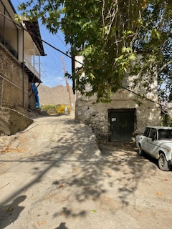 | 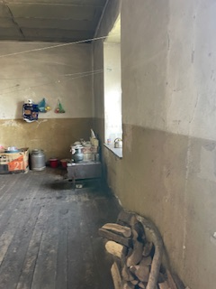 | 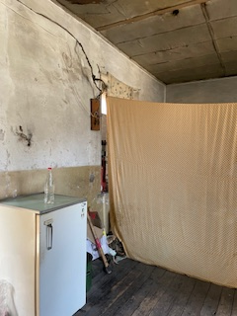
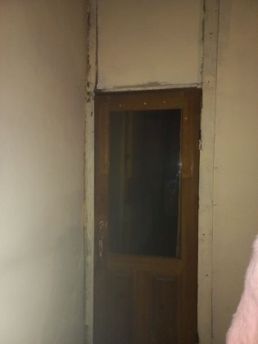 | 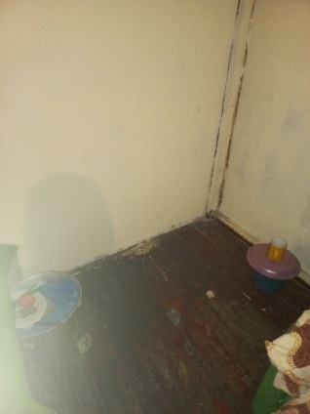 | 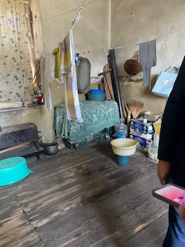

ՆՈՐ ԿԵՆՑԱՂԱՅԻՆ ՊԱՅՄԱՆՆԵՐԸ

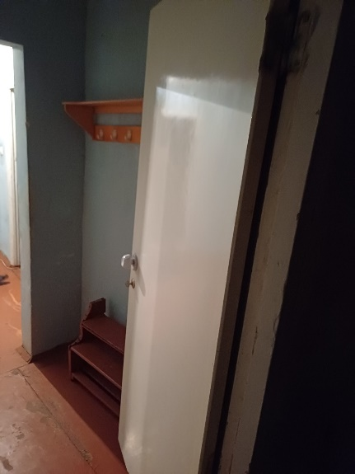 | 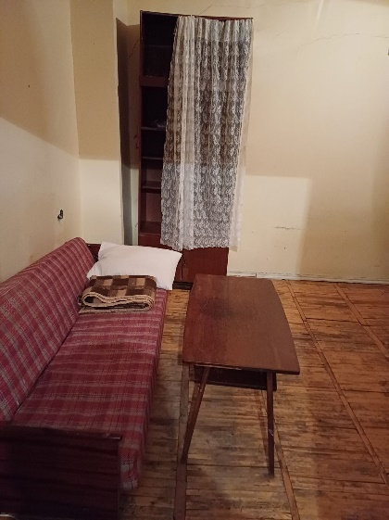 | 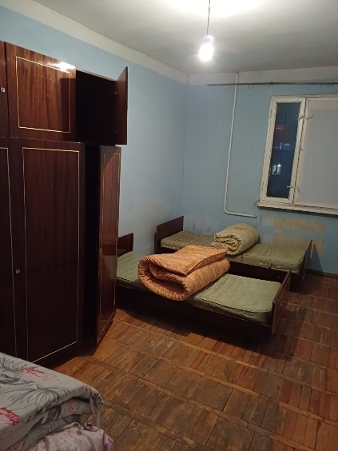
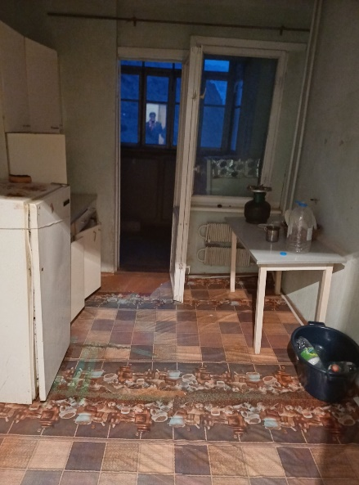 | 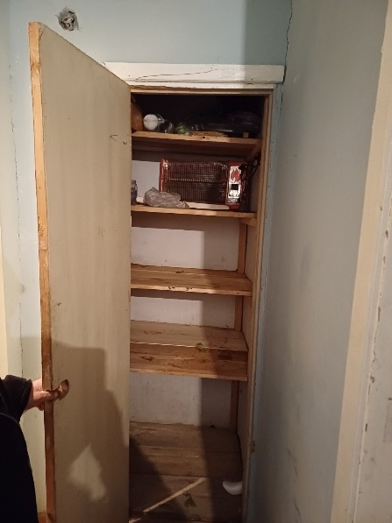 | 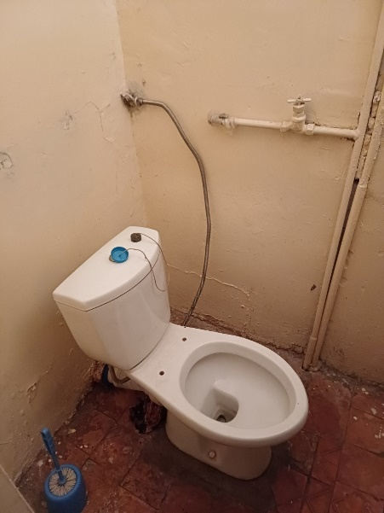
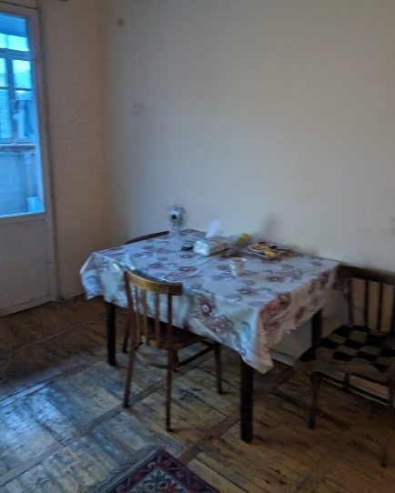 | 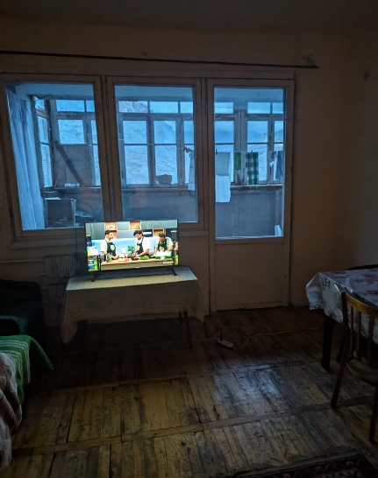

ՀԱՎԵԼՎԱԾ 2. ԾԱԵԱ-ի ՀԵՏ ԽՈՐՀՐԴԱՏՎՈՒԹՅԱՆ ԼՈՒՍԱՆԿԱՐՆԵՐ

Լուսանկարները և մասնակիցների ցանկը հրապարակման ենթակա չեն

ՀԱՎԵԼՎԱԾ 3. ԱՌԱՋԻՆ ՀԱՆՐԱՅԻՆ ԽՈՐՀՐԴԱՏՎՈՒԹՅԱՆ ԱՐՁԱՆԱԳՐՈՒԹՅՈՒՆԸ
Փաստաթուղթը հրապարակման ենթակա չէ

ՀԱՎԵԼՎԱԾ 4: ԵՐԿՐՈՐԴ ՀԱՆՐԱՅԻՆ ՔՆՆԱՐԿՄԱՆ ԱՐՁԱՆԱԳՐՈՒԹՅՈՒՆԸ
(ԾԱԵԱ-ի վերաբերյալ քննարկումը ներկայացված է ստորև կապույտ շեղատառերով)

2024թվականի հունվարի 16-ին Մեղրիի համայնքապետարանում տեղի ունեցավ հանրային քննարկում Մեղրի համայնքի ղեկավարի, ՀՏԶՀ մասնագետների և Մեղրի քաղաքի «Փոքր թաղի» բնակիչների մասնակցությամբ։ Մասնակիցների ընդհանուր թիվը 22 էր, որոնցից 6-ը կանայք էին։
Հանրային քննարկման վերաբերյալ հայտարարությունը և ԲՍԿՊ նախագիծը տեղադրվել էին ՀՏԶՀ-ի և Մեղրի համայնքի կայքերում 2024 թվականի հունվարի 3-ին։
Մեղրի համայնքի ղեկավար Բագրատ Զաքարյանը բացեց հանդիպումը և ներկայացրեց հանրային քննարկման նպատակը և ենթածրագրի հայեցակարգը։
ՀՏԶՀ Բնապահպանական և սոցիալական բաժնի սոցիալական հարցերով մասնագետ Մարինե Վարդանյանը տեղեկացրեց մասնակիցներին, որ ՀՏԶՀ-ն պատրաստել է «Մեղրիի Փոքր Թաղի զբոսաշրջային ենթակառուցվածքների վերականգնում» ենթածրագրի նախագծի բնապահպանական և սոցիալական կառավարման պլանը և հանրային քննարկում է կազմակերպել Մեղրիում համայնքին ներկայացնելու ԲՍԿՊ նախագիծը՝ հնարավորություն տալով համայնքին բարձրաձայնելու իրենց մտահոգություններն ու առաջարկությունները։ Նա նշեց, որ ԲՍԿՊ-ն ներառում է բնապահպանական, սոցիալական, առողջության և անվտանգության հնարավոր ազդեցությունները և մեղմացնող միջոցառումները, որոնք պետք է իրականացվեն շինարարկան աշխատանքի ընթացքում։
Մարինե Վարդանյանը ներկայացրեց ակնկալվող ժամանակավոր բնապահպանական և սոցիալական ազդեցությունները, այդ թվում՝ շինարարական աղբի առաջացումը և տեղափոխումը, աղմուկի և փոշու առաջացումը շինարարական աշխատանքների արդյունքում։ Ներկայացվել են նաև նախատեսվելիք անվտանգության միջոցառումները՝ ներառյալ շինհրապարակի ցանկապատումը, շինհրապարակի վտանգավոր հատվածներում զգուշացնող ժապավենների տեղադրումը և երթևեկության կառավարումը, ինչպես նաև անվտանգության նշանների տեղադրման պահանջները։ Ներկայացվել են աշխատանքի անվտանգության միջոցառումները, այդ թվում՝ միատեսակ և անհատական պաշտպանության միջոցներ կրելը, ինչպես նաև շինանյութերի մատակարարման և շինարարական սարքավորումների պահպանման պահանջները։
Մարինե Վարդանյանը նշեց, որ ծրագրով բացասական սոցիալական ազդեցություններ չեն ենթադրվում։ Սակայն կա վերաբնակեցման դեպք, որի մասին նա խոսեց ավելի ուշ հանդիպման երկրորդ հատվածում։ Նշվեց նաև, որ եթե Վազանց փողոցի բնակիչների քարե պարիսպները խանգարեն աշխատանքներին և անհրաժեշտություն լինի դրանք քանդելու և վերանորոգելու, ապա սեփականատերերից նախապես պետք է վերցվի գրավոր համաձայնություն։
ՀՏԶՀ Բնապահպանական և սոցիալական բաժնի սոցիալական հարցերով մասնագետ Սոնա Գևորգյանը մասնակիցներին ներկայացրեց ՏՏԵԶԾ Բողոքների լուծման մեխանիզմը (ԲԼՄ)։ Նա նաև նշեց, որ համայնքը պետք է նշանակի ԲԼՄ կոնտակտային անձ, ով պատասխանատու կլինի համայնքից ստացված բողոքներն արձանագրելու և ՀՏԶՀ-ին փոխանցելու համար։ Նա հավելեց, որ ԲԼՄ կոնտակտային անձի տվյալները հասանելի կլինեն համայնքին։ Նշվեց, որ ԲԼՄ վերաբերյալ տեղեկատվությունը կփակցվի Մեղրու համայնքապետարանի հայտարարությունների տախտակին և ենթածրագրի տեղեկատվական վահանակին, որը կտեղադրվի շինարարական տեղամասի մոտ։
Այսպիսով, համայնքապետարանի հասարակայնության հետ կապերի պատասխանատու Մարիամ Հակոբյանը նշանակվեց Մեղրի ենթածրագրի ԲԼՄ կոնտակտային անձ: Իսկ ԲԼՄ տեղեկատվությունը հանդիպումից անմիջապես հետո տեղադրվել է տեղեկատվական տախտակի վրա և տեղադրվել Մեղրի համայնքի կայքում։
Մարինե Վարդանյանը ներկայացրեց նաև ԲՍԿՊ-ով նախատեսված միջոցառումների իրականացման վերահսկողության և մշտադիտարկման ընթացակարգերը:
Քննարկվեց նաև Ծրագրի ազդեցությանը ենթակա անձի տարաբնակեցման հարցը, ով բնակվում էր վերակառուցման ենթակա և ենթածրագրում որպես տեղեկատվական կենտրոն ընդգրկված համայնքային շենքում։ Մարինե Վարդանյանը նշեց, որ քաղաքապետարանը ստանձնել է տիկնոջը ներկայիս պայմանների համեմատ ավելի լավ կոմունալ պայմաններով այլ տարածք վերաբնակեցնելու պատասխանատվությունը։
Բագրատ Զաքարյանը ներկաներին տեղեկացրեց, որ ԾԱԵԱ-ն հրաժարվել է տեղափոխվել առաջարկվող 2 տարածք (հյուրանոցում և կոմունալ տնտեսության տարածքում), ուստի այժմ քաղաքապետարանը փնտրում է իրեն համապատասխան բնակարան, որը կարելի է վարձակալել։
Մարինե Վարդանյանը մասնակիցներին և քաղաքապետին հիշեցրեց, որ առաջարկվող տարածքի վիճակը պետք է ավելի լավ լինի, քան իր ներկայիս վայրն է, և քաղաքապետարանի կողմից գրավոր պարտավորություն լինի, որ կինն իր ամբողջ կյանքի ընթացքում կկարողանա ապրել նոր վայրում։
Բնապահպանական, սոցիալական, առողջության և անվտանգության ազդեցությունների և դրանց մեղմացման միջոցառումների հետ կապված հարցեր չհնչեցին: Այնուամենայնիվ, նախագծային լուծումների հետ կապված բազմաթիվ հարցեր կային, ուստի համայնքի ղեկավարը որոշ մանրամասներ ներկայացրեց նախագծի վերաբերյալ: Հիմնական հարցերը հետևյալն էին.
Հ1 – Ի՞նչ քար է օգտագործվելու ճանապարհի քարապատ հատվածներում։
Պ1 – Օգտագործվելու են բազալտե կոպիտ տաշվածքով սալիկներ։
Հ2 – Արդյո՞ք «Փոքր թաղի» հին տների վերականգնումն ընդգրկված է ենթածրագրում։
Պ2 – Ոչ, բացի Մեժլումյան փողոցի համայնքային երկհարկանի տնից։
Հ3 – Արդյո՞ք ենթածրագիրը ներառում է գազատար խողովակների ստորգետնյա անցկացում։
Պ3 – Այս հարցը բարձրացվեց ՇՄԱԳ-ի լսումների ժամանակ, բայց անհնար էր ներառել նախագծում, քանի որ գազատար խողովակները բնակելի տներից անվտանգ հեռավորության վրա պետք է գտնվեն։ Այս պարագայում ստորգետնյա անցկացման դեպքում գազատար խողովակների անվտանգության հեռավորության պահպանումն անհար է։
Հանրային քննարկումից հետո ՀՏԶՀ սոցիալական մասնագետներն այցելեցին տիկին Զոյա Գրիգորյանին և զրուցեցին նրա հետ։ Նա հաստատեց իր պատրաստակամությունը տեղափոխվելու համայնքապետարանի կողմից վարձված մեկ այլ բնակարան կամ նույնիսկ հյուրանոց, եթե իր այդտեղ մնալու հետ կապված բոլոր կազմակերպչական հարցերը լուծված են։

Լուսանկարները և մասնակիցների ցանկը հրապարակման ենթակա չեն

ՀԱՎԵԼՎԱԾ 5: ՄԵՂՐԻԻ ՔԱՂԱՔԱՊԵՏԱՐԱՆԻ ՀԱՅՏԱՐԱՐՈՒԹՅՈՒՆԸ

ՀԱՎԵԼՎԱԾ 6: ԾԱԵԱ-ի ՀԱՄԱՁԱՅՆՈՒԹՅՈՒՆԸ

Փաստաթուղթը հրապարակման ենթակա չէ

ՀԱՎԵԼՎԱԾ 7: ՄԵՂՐԻ ՀԱՄԱՅՆՔԻ ԱՎԱԳԱՆՈՒ ՈՐՈՇՈՒՄԸ ԲՆԱԿԱՐԱՆՆ ԱՆՎՃԱՐ ՕԳՏԱԳՈՐԾՄԱՆ ՊԱՅՄԱՆՈՎ ՀԱՏԿԱՑՆԵԼՈՒ ՎԵՐԱԲԵՐՅԱԼ
Փաստաթուղթը հրապարակման ենթակա չէ

ՀԱՎԵԼՎԱԾ 8: ԾԱԵԱ-Ի ՎԵՐՋՆԱԿԱՆ ՀԱՄԱՁԱՅՆՈՒԹՅՈՒՆԸ
Փաստաթուղթը հրապարակման ենթակա չէ

